内蒙古自治区行政执法人员专场招收工作考生选岗操作流程手册
1.系统进入：登录系统
1月22日模拟选岗：选择【事业单位考试-2026年度内蒙古自治区行政执法人员专场招收考试模拟选岗】入口。
1月25日-1月26日第一轮选岗：选择【事业单位考试-2026年度内蒙古自治区行政执法人员专场招收考试第一轮选岗】入口。
1月29日-1月30日第二轮选岗：选择【事业单位考试-2026年度内蒙古自治区行政执法人员专场招收考试第二轮选岗】入口。

2.阅读选岗须知、诚信承诺书。

3.岗位选择：进入岗位选择阶段，本阶段不可修改考生基本信息；选择报考岗位时，系统会显示该岗位最低入围分数。
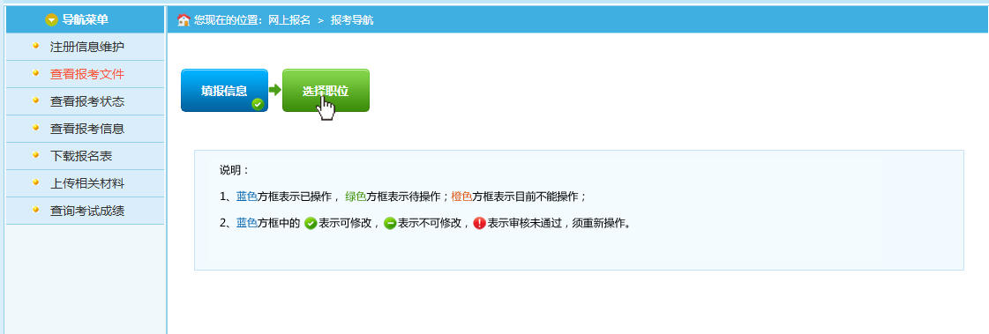
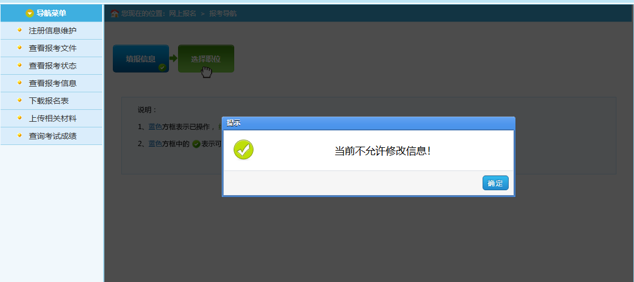
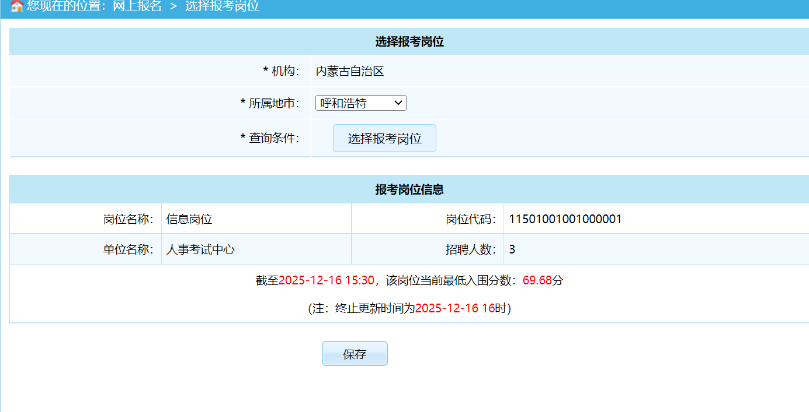
4.预排名查看：选岗后点击保存，进入下一步可查看本人在该岗位的预排名情况。
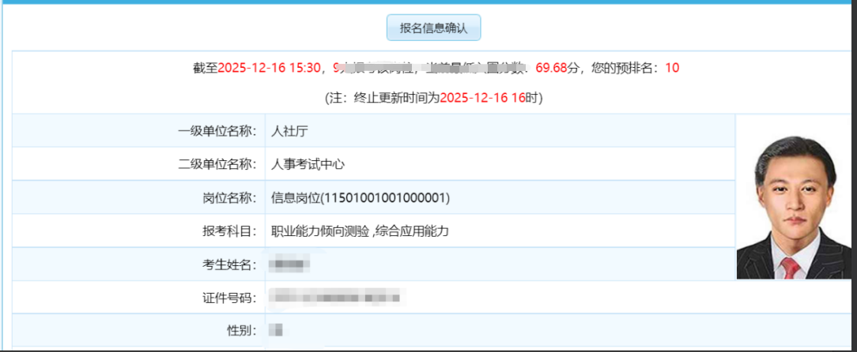
5.信息确认：再次核对并确认选岗信息。
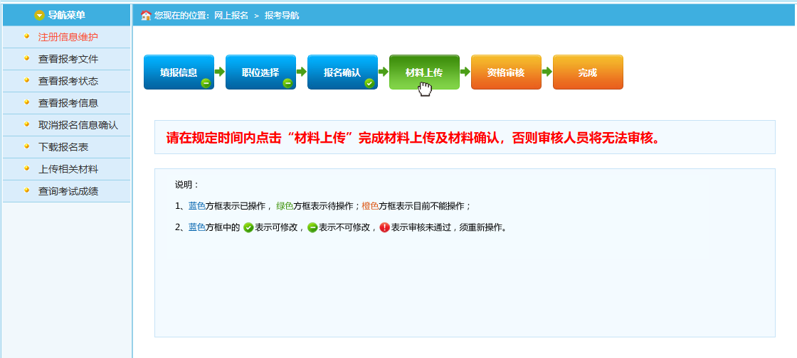

6.上传材料：按要求（所有材料保存为一个不大于1000kb的pdf文件）上传相关材料，未上传或图片不清晰将无法进行资格审核，材料上传成功后，进入待审核状态。
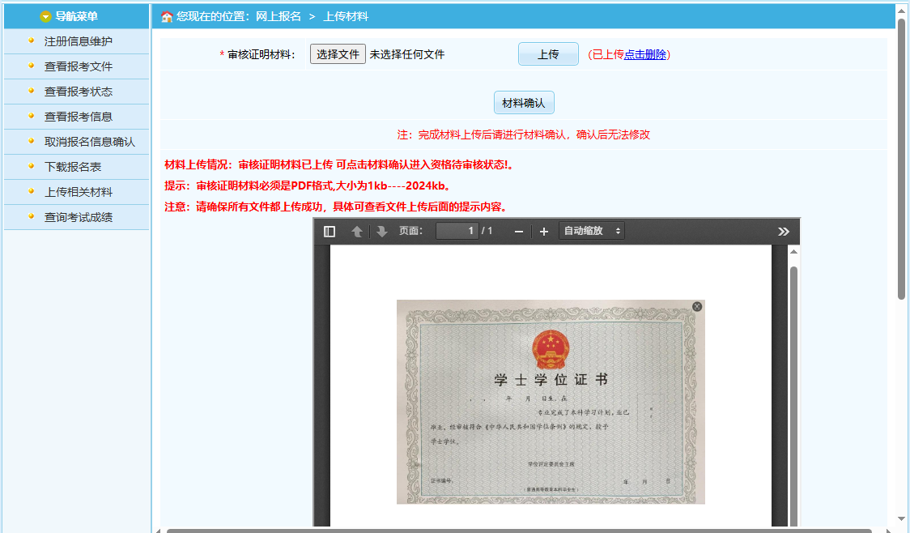
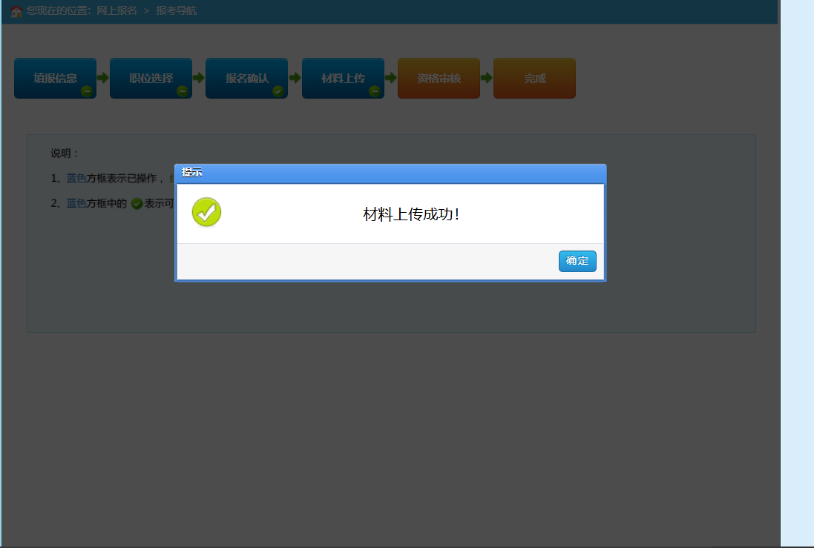

7.取消确认：确认选岗信息的考生允许自行撤销再次改报其他岗位，撤销后重新进入岗位选择流程。
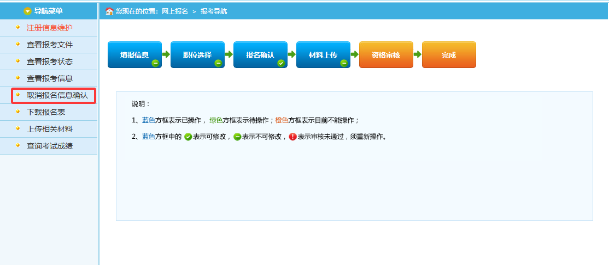
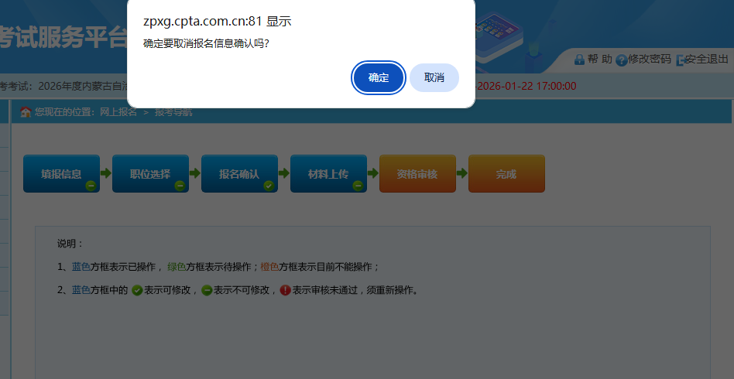
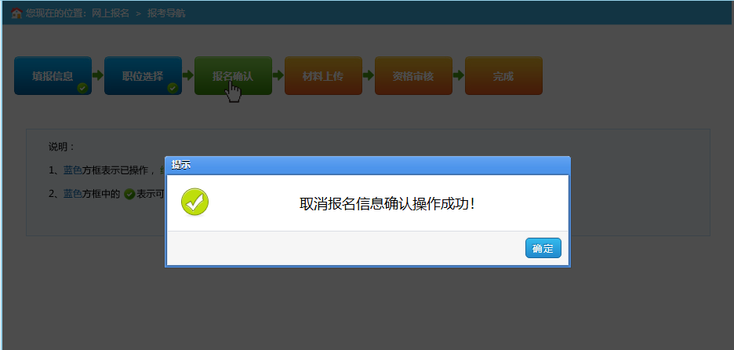

8.查询结果：参加第一轮选岗的考生可于1月28日17:00登录选岗系统查询本人审查结果及岗位排名。参加第二轮选岗的考生可于2月2日9:00登录选岗系统查询审查结果及岗位排名。

